

МИНИСТЕРСТВО НАУКИ И ВЫСШЕГО ОБРАЗОВАНИЯ РОССИЙСКОЙ ФЕДЕРАЦИИ

Федеральное государственное бюджетное образовательное учреждение

высшего образования

**«МИРЭА - Российский технологический университет»**

РТУ МИРЭА

Институт радиоэлектроники и информатики

Кафедра геоинформационных систем

# ОТЧЕТ

**ПО ПРАКТИЧЕСКОЙ РАБОТЕ № 12**

# *Элементы алгоритмизации и процедурного программирования*

# по дисциплине

**«**ИНФОРМАТИКА**»**

Выполнил студент группы *ИНБО-10-23 Боргачев Т. М.*

Принял

*Синичкина Д. А.*

*Чижикова Н. С.*

*Ассистент кафедры ГИС*

*Ассистент кафедры ГИС*

|  |  |  |
| --- | --- | --- |
| Практическая | « » 2023 г. |  |
| работа выполнена |  |  |
| «Зачтено» | « » 2023 г. |  |

Москва 2023

**СОДЕРЖАНИЕ**

1 ПОСТАНОВКА ЗАДАЧИ 3

2 ПРОЕКТИРОВАНИЕ И РЕАЛИЗАЦИЯ 4

2.1 Построение блок-схемы алгоритма 4

2.2 Написание программы, реализующей алгоритм 5

3 ВЫВОДЫ 10

4 ИНФОРМАЦИОННЫЕ ИСТОЧНИКИ 11

# 1 ПОСТАНОВКА ЗАДАЧИ

1. Выбрать вариант задания в соответствии с номером в списке группы (5ый). В соответствии с 5ым заданием, требуется создать квадратную матрицу размера MxM, где M является четным числом из диапазона [2,8]. Конкретный размер матрицы задается пользователем. Матрица содержит только целые числа из диапазона [1, 100], которые могут быть как случайными, так и вводиться пользователем. Отсортировать элементы матрицы по возрастанию и перераспределить их таким образом, чтобы в ее верхней половине располагались только старшие элементы, а в нижней – только младшие. Результаты обработки матрицы вывести на экран.
2. Разработать блок-схему алгоритма.
3. Написать программу обработки данных.
4. Продемонстрировать правильность работы схем преподавателю.
5. Оформить отчет по практической работе в соответствии с требуемым содержанием.
6. Защитить практическую работу, отвечая на дополнительные вопросы, и получить роспись преподавателя в тетради учета.

# 2 ПРОЕКТИРОВАНИЕ И РЕАЛИЗАЦИЯ

## 2.1 Построение блок-схемы алгоритма

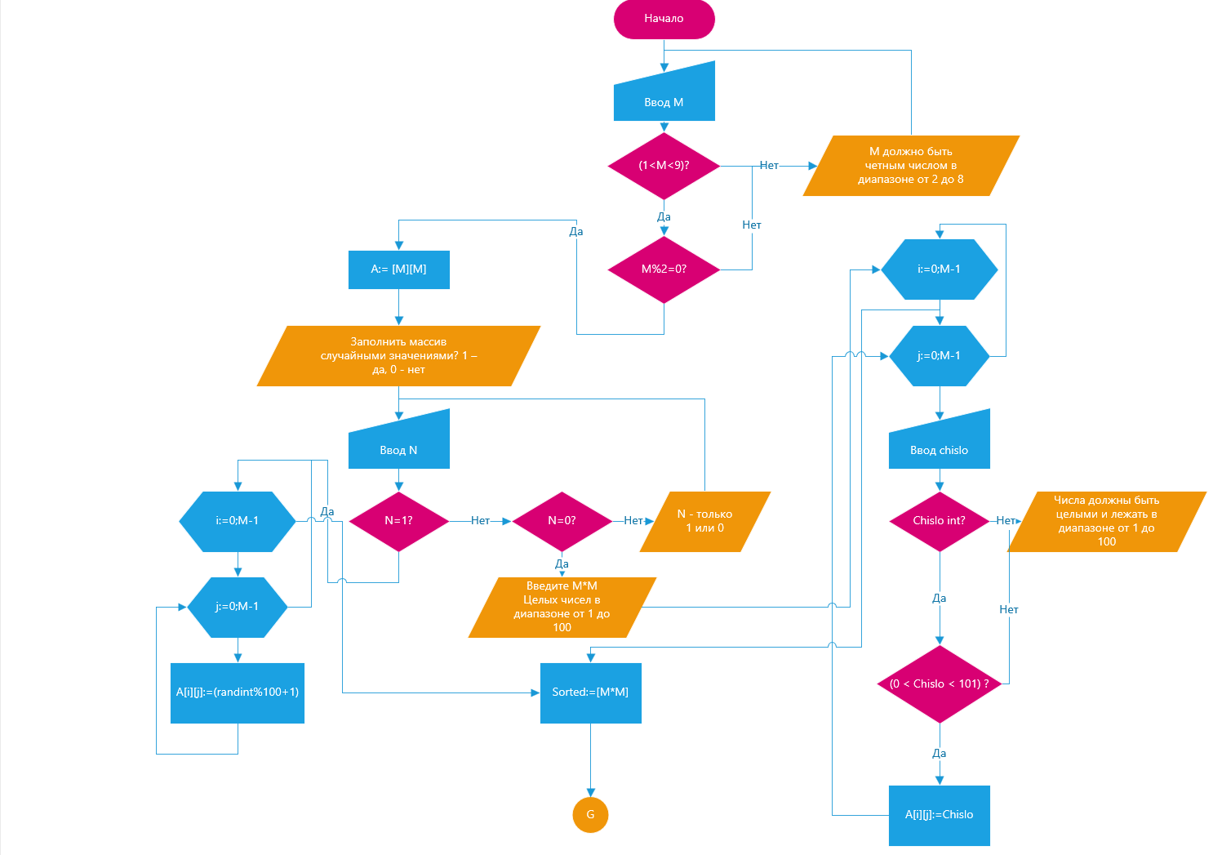Блок-схема для данного алгоритма отображена на рисунках 1 и 2.

Рисунок 1 – Блок-схема алгоритма, первая страница

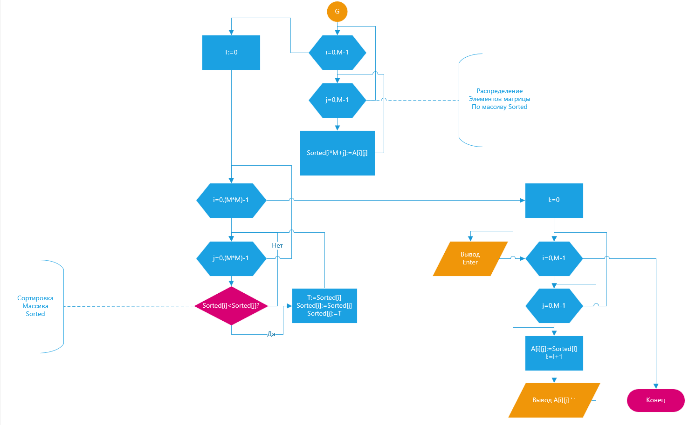Схемы были построены в графической среде Microsoft Visio в соответствии с ГОСТом 19.701-90 «Схемы алгоритмов программ, данных и систем».

Рисунок 2 – Блок-схема алгоритма, вторая страница

## 2.2 Написание программы, реализующей алгоритм

Запрограммируем алгоритм, отображенный на блок-схеме с помощью пространства Visual Studio на языке программирования C++, добавив пояснительные комментарии (рис. 3 и 4).

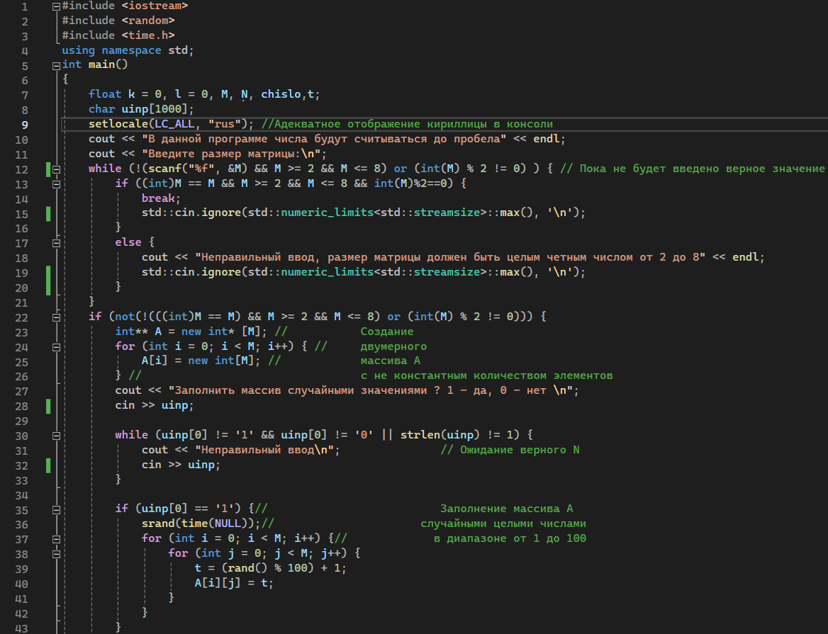

Рисунок 3 – Программа на C++, первая половина

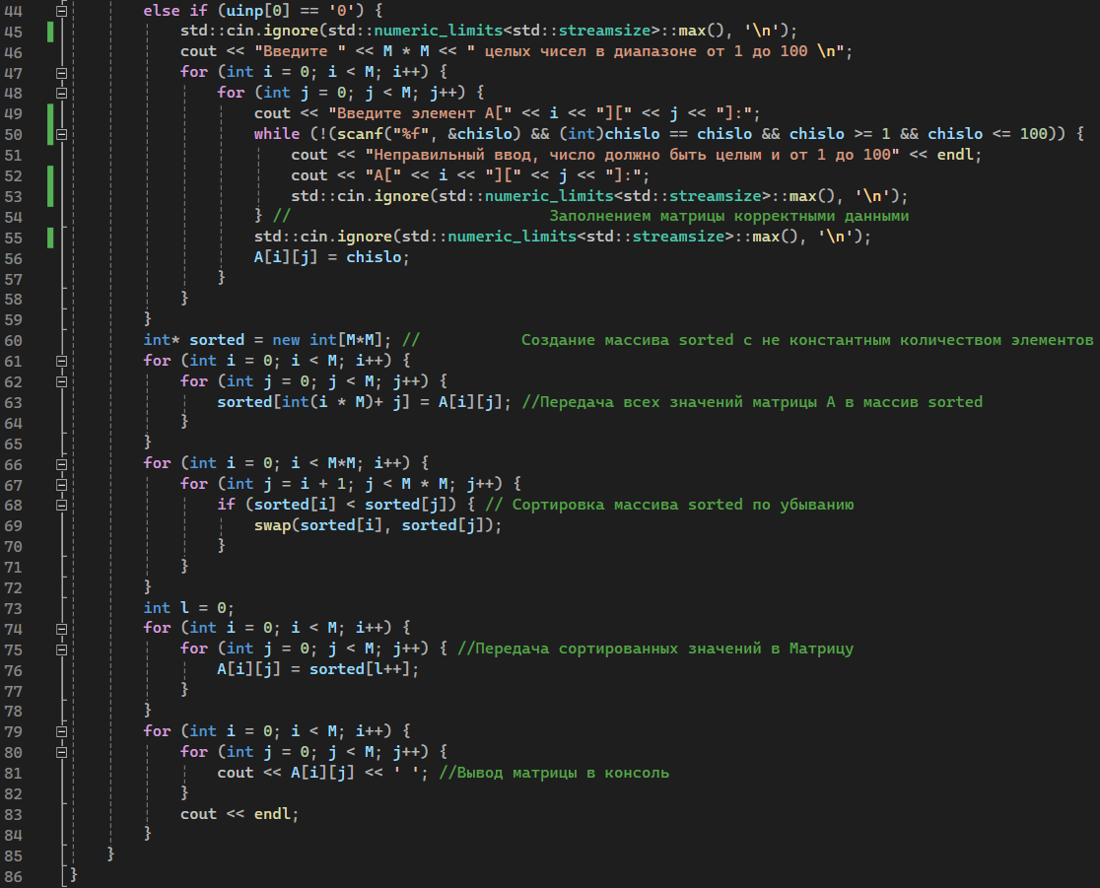Протестируем работы на различных данных и подготовим соответствующие примеры для отчета (рис. 5, 6 и 7).

Рисунок 4 – Программа на C++ вторая половина

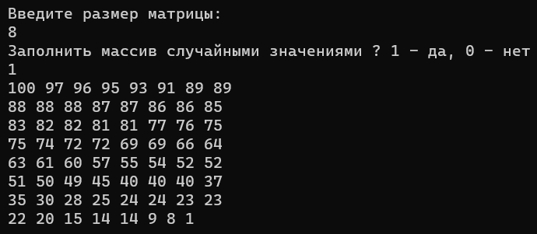

Рисунок 5 – Результат обработки матрицы 8x8 при случайных значениях элементов

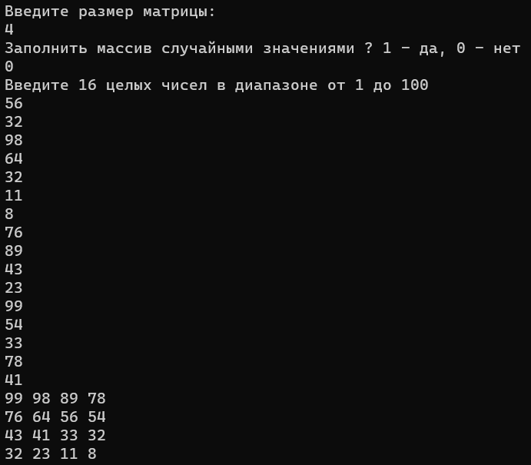

Рисунок 6 – Результат обработки матрицы 4x4 при ручном вводе значений элементов

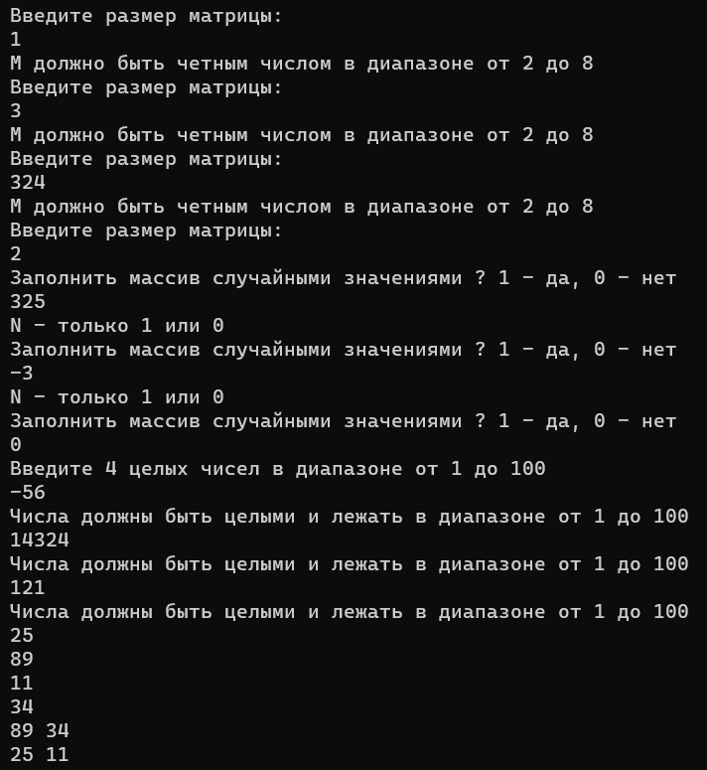

Рисунок 7 – Результат обработки при попытке ввести некорректные данные

Программа функционирует согласно заданию, а также не допускает продолжение работы при некорректных данных.

# 3 ВЫВОДЫ

Используя персональные исходные данные, была построена блок-схема, написана программа, реализующая алгоритм, которая обрабатывает верные данные и выдает ошибку при некорректных.

Работа была продемонстрирована преподавателю.

# 4 ИНФОРМАЦИОННЫЕ ИСТОЧНИКИ

1. Смирнов, С.С., Карпов Д.А., Информатика: Методические указания по выполнению практических работ / С.С. Смирнов, Д.А. Карпов — М., МИРЭА — Российский технологический университет, 2020. – 102 с. - URL: <https://cloud.mirea.ru/index.php/s/HQgynJsikf2ZsE3?dir=undefined&path=%2F&openfile=9637128> (дата обращения: 30.09.2023). - Режим доступа: Электронно-облачная система – Cloud MIREA РТУ МИРЭА. - Текст: электронный.
2. Требования к оформлению электронных отчетов по работам 5-12-М., МИРЭА – Российский технологический университет. – 10с. – URL: <https://cloud.mirea.ru/index.php/s/HQgynJsikf2ZsE3?dir=undefined&path=%2FЛОВТ%2FТребованияПоОформлениюОтчетов&openfile=9815338> (дата обращения: 30.09.2023). – Режим доступа: Электронно-облачная система – Cloud MIREA РТУ МИРЭА. - Текст: электронный.